
UNIVERSITAS MULTI DATA PALEMBANG
Fakultas Ilmu Komputer dan Rekayasa
Program Studi Sistem Informasi
TEMPLAT LAPORAN
TUGAS 2
Postman Collection dan Automated Test Script
Pengujian RESTful API dengan Postman Automation
Pengembangan Aplikasi Web II | SUB-CPMK-7
Nama dan NIM | Ewaldo Suhendra 2428240090
Kelas | Si5B
Judul project / topik API
Tautan repositori
Dosen pengampu | Nur Rachmat, M.Kom.
Tanggal pengumpulan

Petunjuk Pengisian
Dokumen ini adalah laporan Tugas 2: menguji RESTful API project akhir Anda dengan Postman. Seluruh isinya menggunakan API milik Anda sendiri, bukan API Mahasiswa pada contoh materi. Pelajari langkahnya pada materi Pertemuan 8 sebelum mengisi.

A. Cara mengisi
- Ganti seluruh tulisan dalam tanda kurung siku, misalnya [sumber-daya], dengan data API Anda.
- Bukti berupa gambar (screenshot) diisi pada kotak bergaris putus-putus. Cuplikan kode test script ditempel sebagai teks, bukan gambar.
- Setiap bukti memiliki keterangan dan kotak Penjelasan. Tulis penjelasan dengan kalimat Anda sendiri dan sebut nama request atau fungsi dari API Anda.
- Simpan hasil akhir sebagai PDF, lalu kumpulkan melalui LMS sesuai ketentuan dosen (format nama berkas dan batas waktu mengikuti petunjuk di LMS).

B. Bukti yang diminta
No | Bukti | Bagian | Jenis
1 | Daftar request dalam Collection | Bab 2 | Screenshot (wajib)
2 | Cuplikan test script | Bab 3 | Kode teks (wajib)
3 | Ringkasan Collection Runner | Bab 4 | Screenshot (wajib)
4 | Hasil Newman di terminal | Bab 5 | Screenshot (pengayaan)

C. Syarat tangkapan layar
Bukti | Yang harus terlihat
Collection | Nama Collection, kedua folder (bila ada), dan seluruh nama request. Buka semua folder sebelum mengambil gambar.
Ringkasan Runner | Nama Collection, Environment yang dipakai, jumlah request, jumlah test lulus dan gagal. Seluruh test harus lulus (0 gagal).
Newman | Perintah yang diketik, daftar hasil, dan tabel executed dan failed di bagian akhir.
Larangan | Gambar dipotong sehingga angka hasil tidak terlihat, gambar buram, gambar hasil unduhan dari teman atau internet, dan gambar yang diedit.

Sebelum mengambil screenshot Runner
Nyalakan ulang server agar data kembali ke kondisi awal, pilih Environment yang benar, lalu jalankan seluruh Collection. Bila ada test gagal, perbaiki dulu dan jalankan ulang sampai 0 gagal.

Bab 1 Identitas API dan Daftar Endpoint
Bab ini menjelaskan API yang diuji, agar pembaca memahami cakupan pengujian pada bab berikutnya.

1.1 Deskripsi singkat API
Penjelasan:
Jelaskan dalam dua sampai tiga kalimat: topik API Anda, entitas utamanya, dan teknologi yang dipakai (misalnya Express.js dengan struktur Route-Controller-Model).

1.2 Daftar endpoint
Tuliskan seluruh endpoint API Anda. Kolom "API key" diisi Ya bila rute dilindungi cekApiKey atau mekanisme serupa.
No | Metode | Alamat | API key | Status sukses | Fungsi
1 | GET | /[sumber-daya] |  | 200
2 | GET | /[sumber-daya]/:id |  | 200
3 | POST | /[sumber-daya] |  | 201
4 | PUT | /[sumber-daya]/:id |  | 200
5 | DELETE | /[sumber-daya]/:id |  | 204
6
7
8

1.3 Variabel Environment
Tuliskan variabel yang Anda simpan di Environment. Jangan menuliskan nilai rahasia sungguhan.
No | Nama variabel | Nilai (contoh) | Fungsi
1 | base_url | http://localhost:[port] | Alamat server
2 | api_key | (isi dengan contoh) | Nilai header kunci API
3 | [nama]Id | (kosong, diisi script) | ID dari respons POST
4

Bab 2 Postman Collection
Bab ini membuktikan bahwa seluruh endpoint sudah dikelompokkan dalam satu Collection.

2.1 Daftar request dalam Collection
Harus terlihat pada screenshot: nama Collection dan seluruh request di dalam folder. Buka semua folder.
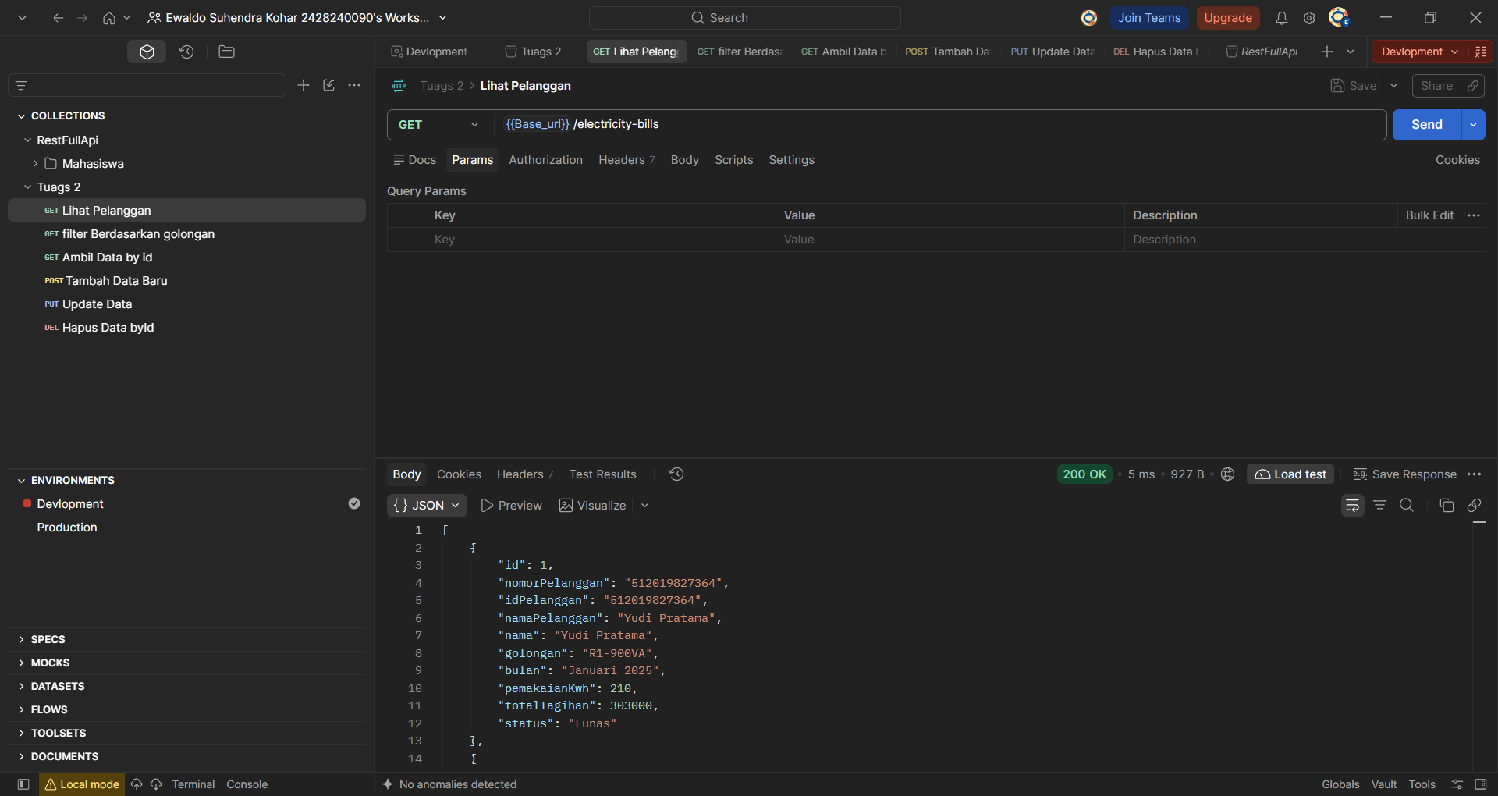
Gambar 1. Collection beserta seluruh request
Penjelasan:
Disini saya menggunakan request sederhana saja put get delete

2.2 Tabel request
Salin daftar request pada gambar di atas ke tabel berikut. Setiap endpoint pada Bab 1 harus punya minimal satu request.
No | Nama request | Metode | Alamat (pakai {{base_url}}) | Folder
1 | Lihat Pembeli | GET | {{Base_url}}/electricity-bills
2 | Filter berdasarkan Golongan | GET | {{Base_url}}/electricity-bills?golongan=R1-900VA
3 | Ambil Data Dengan ID | GET | {{Base_url}}/electricity-bills/1
4 | Tambah Data Baru | POST | {{Base_url}}/electricity-bills
5 | Update Data | PUT | {{Base_url}}/electricity-bills/1
6 | Hapus Data dengan ID | DELETE | {{Base_url}}/electricity-bills/1

Bab 3 Automated Test Script
Bab ini menunjukkan assertion yang Anda tulis. Setiap request wajib memiliki minimal satu assertion status code dan satu assertion struktur atau isi data JSON.

3.1 Rekap assertion per request
No | Nama request | Assertion status code | Assertion struktur atau isi JSON
1
2
3
4
5
6
7
8
9
10

3.2 Cuplikan 1: request GET
Tempel test script satu request GET pilihan Anda.
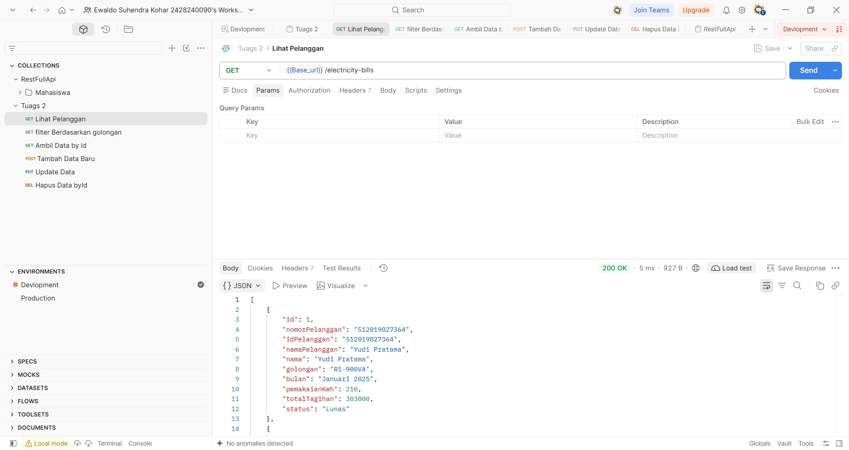

Penjelasan:
Jelaskan fungsi setiap pm.test: apa yang diperiksa dan mengapa pemeriksaan itu penting.

3.3 Cuplikan 2: request POST atau request yang menyimpan variabel
Tempel test script request POST (atau request lain yang menyimpan variabel ke Environment).
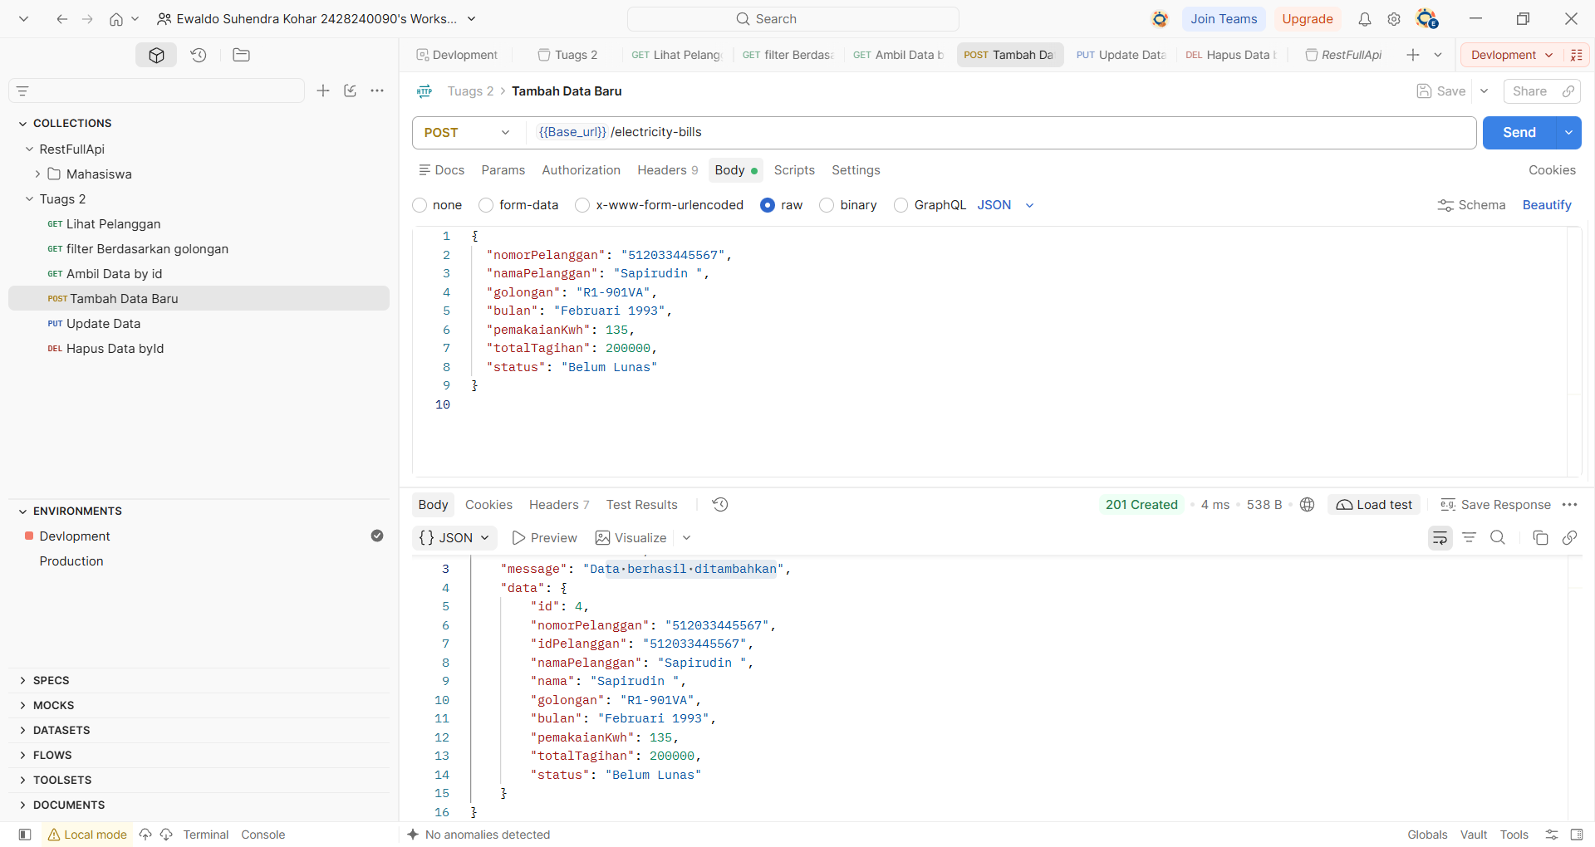

Penjelasan:
Jelaskan bagaimana data dari respons disimpan, request mana yang memakainya, dan apa yang terjadi bila urutan request ditukar.

Bab 4 Hasil Collection Runner
Bab ini adalah bukti utama bahwa seluruh test lolos saat Collection dijalankan sekaligus.

4.1 Ringkasan Collection Runner
Harus terlihat pada screenshot: nama Collection, Environment, jumlah request, jumlah test lulus dan gagal. Seluruh test harus lulus.
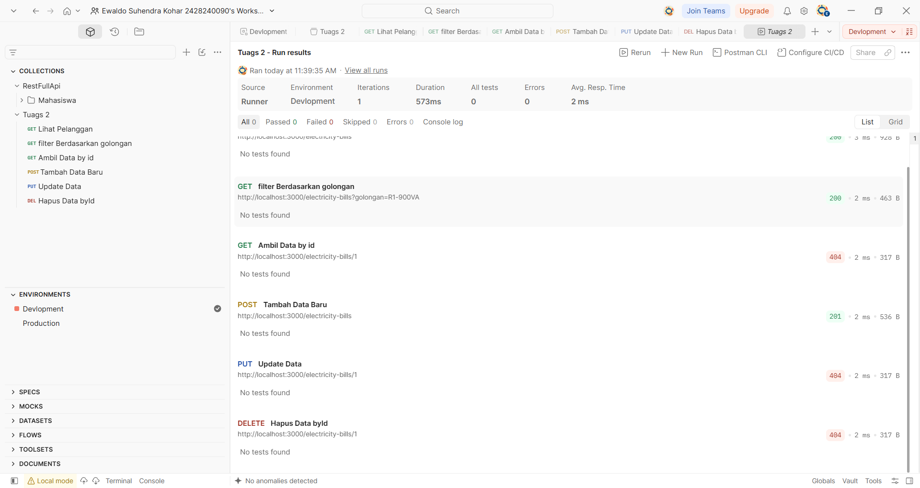
Gambar 2. Ringkasan hasil Collection Runner
Penjelasan:
Jelaskan hasilnya: berapa request dan test yang dijalankan, apakah semuanya lulus, dan apa yang Anda lakukan sebelum menjalankan Runner (misalnya menyalakan ulang server).

4.2 Rekap angka hasil
Nama Collection
Environment yang dipakai
Jumlah request dijalankan
Jumlah test lulus
Jumlah test gagal
Tanggal dan jam pengujian

4.3 Temuan selama pengujian
Catat kegagalan yang pernah muncul sebelum akhirnya lulus. Bagian ini menunjukkan bahwa pengujian benar-benar membantu menemukan masalah. Bila tidak ada, tulis "tidak ada kegagalan".
No | Request | Kegagalan (pesan) | Penyebab | Perbaikan
1
2

Bab 5 Newman di Terminal (Pengayaan)
Bagian ini opsional
Bab ini adalah pengayaan dan tidak mengubah kriteria penilaian. Isi bila Anda menjalankan Collection dengan Newman. Bila tidak, tulis "tidak dikerjakan" di bawah judul ini.

5.1 Hasil Newman
Harus terlihat pada screenshot: perintah newman run ..., daftar hasil, dan tabel executed dan failed.
[ Tempel screenshot di sini ]
Gambar 3. Hasil menjalankan Collection dengan Newman
Gambar 3. Hasil menjalankan Collection dengan Newman
Penjelasan:
Tulis perintah yang Anda jalankan dan jelaskan arti exit code (0 atau 1) pada hasil Anda.

Bab 6 Repositori dan Berkas
Tautan repositori | https://github.com/ewaldosuhendrakohar2428240090-del/Tugas1Restfull-2428240090.git
Lokasi berkas Collection (.json)
Lokasi berkas Environment (.json)
Berkas Environment tidak memuat kunci rahasia sungguhan | [ ] Ya [ ] Tidak
Repositori dapat dibuka dosen | [ ] Ya [ ] Tidak

Bab 7 Refleksi
Jawablah dengan kalimat Anda sendiri, dua sampai tiga kalimat, dan kaitkan dengan pengalaman Anda mengerjakan tugas ini.

Pertanyaan 1
Dari seluruh assertion yang Anda tulis, mana yang paling berguna untuk menemukan kesalahan pada API Anda? Berikan alasannya.
Penjelasan:
Sering terjadia kesalahan pada penulisan api yang membuat error

Pertanyaan 2
Apa perbedaan yang Anda rasakan antara menguji API secara manual dan memakai Collection Runner? Bagian mana yang paling sulit saat menulis test script, dan bagaimana Anda mengatasinya?
Penjelasan:
Jelas lebih enak menggunakan collection runner, karena dsiini saya lebih memanjakan diri menggunakan collection runner ketimbang menguji penggunaan api manual.

Lampiran A Daftar Periksa Sebelum Mengumpulkan
No | Butir yang diperiksa | Ya
1 | Seluruh tanda [...] sudah diganti dengan data API saya | Ya
2 | Setiap endpoint API saya ada di Collection | Belum
3 | Alamat memakai {{base_url}}, bukan ditulis langsung | Ya
4 | Setiap request punya assertion status code dan struktur JSON | Ya
5 | Nama setiap test berupa kalimat yang menyatakan harapan | Belum
6 | POST menyimpan ID dengan pemeriksaan status, dan request berikutnya memakainya | Ya
7 | Server dinyalakan ulang sebelum Runner dijalankan | Tidak
8 | Screenshot Runner menampilkan 0 test gagal dan angkanya terbaca jelas | Ya
9 | Berkas Environment tidak memuat kunci rahasia sungguhan | Ya
10 | Berkas disimpan sebagai PDF dan dikumpulkan sesuai ketentuan LMS | Tidak

Lampiran B Kriteria Penilaian
Kriteria berikut sesuai dengan slide materi Pertemuan 8. Bobot nilai mengikuti ketentuan dosen di LMS.
Kriteria | Deskripsi | Dinilai dari
Kelengkapan Postman Collection | Seluruh endpoint project akhir tercakup dalam satu Collection | Bab 1 dan Bab 2
Ketepatan automated test script | Assertion status code dan struktur response JSON tepat sasaran | Bab 3
Keberhasilan Collection Runner | Seluruh test lolos saat Collection dijalankan | Bab 4
Kejelasan dokumentasi hasil | Tangkapan layar ringkasan pengujian disertakan dengan jelas | Bab 4 dan seluruh dokumen

